Анализ динамики показателей ЧСС студенток,
занимающихся по фитнес - программе 2 года
старший преподаватель Т.В. Серова
Государственный университет низкотемпературных и пищевых технологий, Санкт-Петербург.

Специалисты оценивают состояние здоровья молодёжи как неудовлетворительное, что выражается в низких показателях физического развития и физической подготовленности..[1,4,6,7,8]. Основную роль в деле совершенствовании физической подготовленности студентов играет дисциплина «физическая культура». Однако традиционные средства и методы физического воспитания не всегда оказываются достаточными для совершенствования функциональных возможностей организма и оздоровления занимающихся. Это сказывается на потере интереса студентов к занятиям физической культурой, а также на понижении уровня физической подготовленности и состоянии здоровья. До сих пор не найдены достаточно эффективные организационные формы занятий.
В связи с этим актуальным является поиск эффективных путей оздоровления и физического развития студентов, повышения уровня их физической подготовленности, приобщения к здоровому образу жизни. Одним из путей решения этой проблемы является внедрение технологий фитнеса в систему физкультурного образования ВУЗа [2, 3].Целью данной работы является исследование использования фитнес-программы в учебном процессе студенческой молодежи, как эффективного средства физической культуры, а так же для повышения мотивации к занятиям физической культурой у студенток ВУЗа. В данной работе анализируется динамика показателя частоты сердечных сокращений (ЧСС) студенток технического вуза, занимающихся по фитнес программе 2 года.
Эксперимент проводился на базе СПбГУНТи ПТ. В исследовании приняло участие 20 студенток экономического факультета в возрасте 17-19 лет. Занятия проводились 2 раза в неделю, по 1 часу в течение 2-х лет (1 и 2 курса обучения в вузе). За это время тестирование проводилось 6 раз (до эксперимента, через 3 и через 9 месяцев занятий ежегодно). Структура урока подчинялась единым законам формообразования и имела подготовительную (warmup), основную (aerobics + floorwork) и заключительную (сool - down) части. По мнению специалистов[5] одним из основных двигательных свойств, необходимых женщинам для поддержания хорошего здоровья, является состояние сердечно - сосудистой системы. Поэтому были выбраны следующие тесты:-пульсометрия (методом пальпации) с целью определения ЧСС1 - до занятия в покое и после степ – теста (ЧСС2);-степ-тест, с помощью которого количественно оценивались восстановительные процессы после 3-х минутной дозированной мышечной нагрузки.В результате тестирования получены данные, которые были обработаны с помощью методов математической статистики (t- критерия Стьюдента и критерия Фишера).
В процессе эксперимента установлено, что при использовании фитнес - программы в системе физического воспитания студенток вуза отмечается положительная динамика показателей ЧСС1 и ЧСС2 при (p<0,05). Из Рис.1 видно, что за время обучения (9 месяцев) на первом курсе показатель ЧСС1 снизился в среднем на3,7 уд/мин. или 15,8%., причем за первые 3 месяца занятий (1 семестр) показатель ЧСС1 снизился на 10,4 уд/мин., а за последующие 6 месяцев (2 семестр) – на 3,3уд/мин. (Рис.2), т.е. в первые 3 месяца занятий динамика изменения показателя в среднем на 7 уд/мин. выше, чем последующие 6 месяцев тренировок
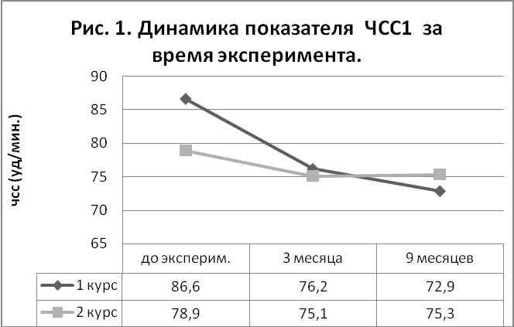

Во втором семестре тоже отмечается положительная динамика показателя ЧСС1 - он снизился на 3,7уд/мин. В начале 2 курса наблюдается достоверное снижение ЧСС1 по сравнению с началом 1 курса,в дальнейшем поддерживается достигнутый ранее результат.

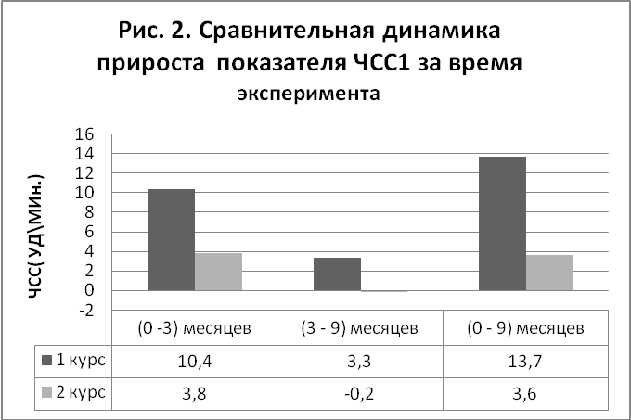

Таким образом за 2 года обучения по фитнес – программе отмечается достоверное снижение показателя ЧСС1 на 11,3 уд/мин. или 13% (с 86,6 уд/мин. до 75,3 уд/мин.).
Динамика прироста показателя ЧСС1 на 1 и 2-ом курсах представленав таблице1.За 1 курс показательЧСС1 снизился на 15,8% ,а за 2 курс – на 4,5% , причем максимальное снижение исследуемого показателя наблюдается в первом семестр каждого курса.

Таблица1
Динамика прироста показателя ЧСС1 за время эксперимента

За 1 курс восстановительные процессы после мышечной нагрузки (ЧСС2) - ускорились на 4,3 уд/мин или 5,2 % (Рис.3)..Восстановительные процессы в 1 семестре ускорились на 3,3 уд/мин., а во втором - достоверных изменений нет.

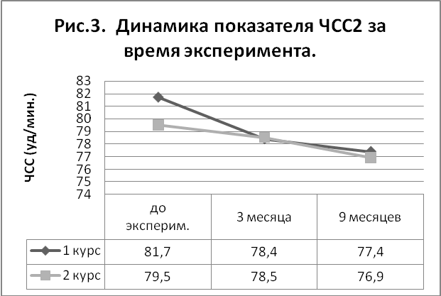
В начале второго курса отмечается более низкий показатель ЧСС2 по сравнению с 1 курсом- 79,5 уд/мин. и 81,7 уд/мин. соответственно. За время обучения на втором курсе показатель ЧСС2 достоверно снизился на 2,6 уд/мин. или 3,2 %.За 2 года обучения восстановительные процессы ускорились на 4,8 уд/мин. или 5,8% (с 81,7уд/мин. до 76,9 уд/мин.).
Установлено, что за 2 года обучения в техническом вузе отмечается положительная динамика показателя ЧСС1 и ЧСС2 (p<0,05):
-показательЧСС1: на 1 курсе за 3 месяца занятий наблюдается снижение показателя ЧСС1 в среднем на 10,4 уд/мин., а за 9 месяцев – в среднем на 13,7 уд/мин., т.е., в первые 3 месяца занятий динамика изменения пульса в среднем на 7 уд/мин выше, чем последующие 6 месяцев тренировок. В начале 2 курса наблюдается достоверное снижение ЧСС1 по сравнению с началом 1 курса, в дальнейшем поддерживается достигнутый ранее результат.В целом за 2 года занятий показательЧСС1 снизился на 13% или 11,3 уд/мин. ;
-показатель ЧСС2: на 1-ом и 2-ом курсах восстановительные процессы ускорились на 4.3 уд/мин. и 2,6 уд/мин. соответственно, т.е., за 1 курс произошли более значимые изменения этого показателя. За 2 года занятий процессы ускорились на 4,8 уд/мин. или на 5,8%.
Можно предположить, что на 2 курсе для увеличения положительной динамики ЧСС необходимо ввести дополнительное занятие по физической культуре. Исследования показали перспективность работы в направлении, связанном с применением фитнес-программ в системе физического воспитания студенток технического вуза, что, открывает возможности для совершенствования методики организации урочной формы занятий и повышения мотивации студенток заниматься физической культурой.
Литература:
1.Габриелян К.Г. Физическая активность и показатели индивидуального здоровья студентов./Теория и практика физической культуры.-2008-№11.-с.31.
2.Григорьев В.И. Системная модернизация физического воспитания студентов вузов на основе интеграции фитнес-культуры. Сборник материалов международной научно-практической конференции.-СПб.: Изд-во РГПУ им. А.И. Герцена, 2011.-с.16.
3.Григорьев В.И., Давиденко Д.Н., Малинина С.В. Фитнес-культура студентов: теория и практика. Учебное пособие.-СПб.: Изд-во СПбГУЭФ, 2010.- 228с.
4. . Горелов А.А. О роли двигательной активности студентов гуманитарных вузов и способах ее повышения / А.А. Горелов [и др.] // Ученые записки университета им. П.Ф. Лесгафта. - 2009. - № 1 (47). - С. 28-33.
5.Гуськов С.И., Дегтярева Е.И. Новые виды физической активности женщин-веление времени./Теория и практика физической культуры.-1998-№2.-с.56-58
6.Журавская Н.В. Проблемы формирования мотивации к здоровому образу жизни у студентов нефизкультурного вуза./ Научно-теоретический журнал: Ученые записки университета им. П.Ф. Лесгафта.–2009-№12.-с.49.
7.Мануйленко Э.В. Индивидуальные программы формирования у студентов здорового образа жизни./Теория и практика физической культуры.-2009-№2.-с.44.
8.Штих Е.А. Особенности формирования оценки физического здоровья студенток./Теория и практика физической культуры-2008-№8.-с.63.

